**Звіт**

Автор: Момот Р.Є. КІТ-119а

Дата: 2 грудня 2020

# Лабораторна робота №6. SSE- і AVX-команди. Графічні фігури

***Мета.*** Набути практичних навичок складання, налагодження та виконання програм з використанням команд SSE і AVX для платформи х64 в середовищі masm64.

Набути практичних навичок складання, налагодження та виконання програм, написаних мовою ассемблера в середовищі masm64 з віконним інтерфейсом для програмування арифметичних операцій за допомогою SSE (AVX) команд під МП.

Хід роботи

Iндивiдуальне завдання 1: Выполнить параллельное сравнение массивов по 7-мь 64-разрядных вещественных числа. Если первый массив меньше второго, то выполнить операцию деления над массивами чисел, иначе – умножения.

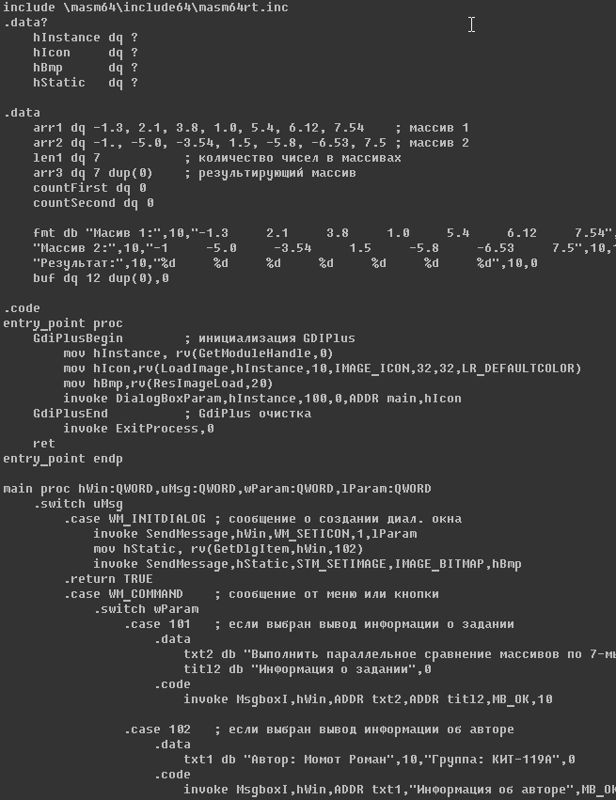

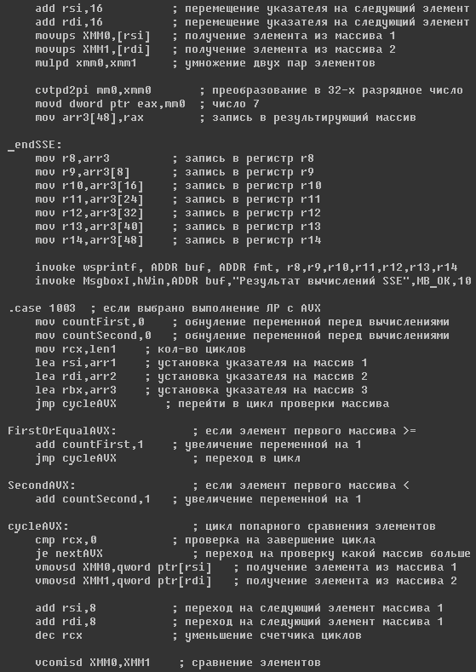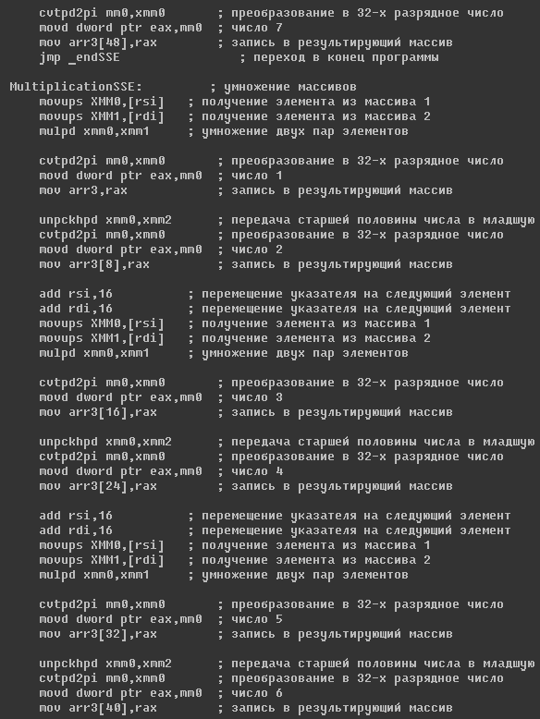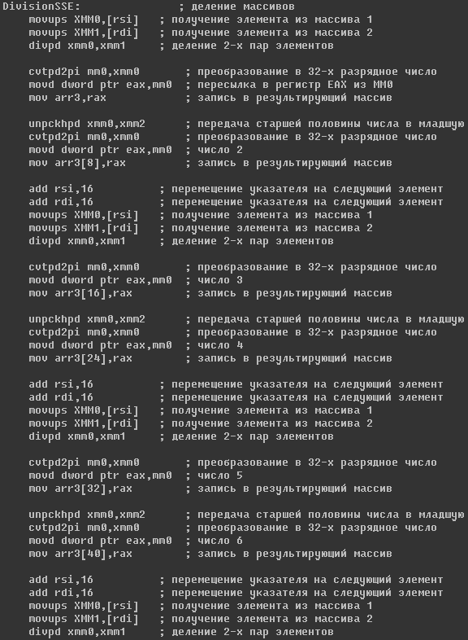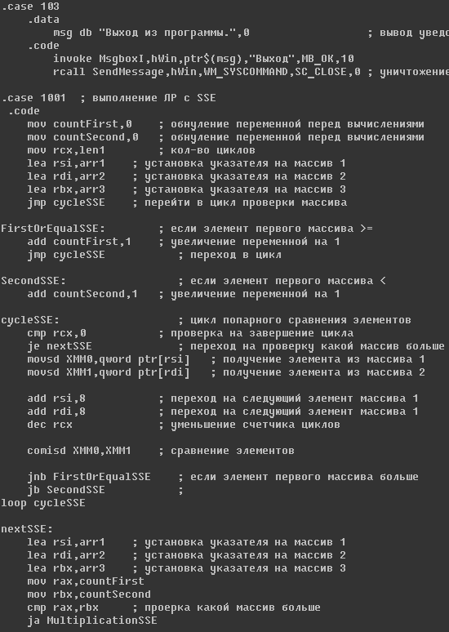

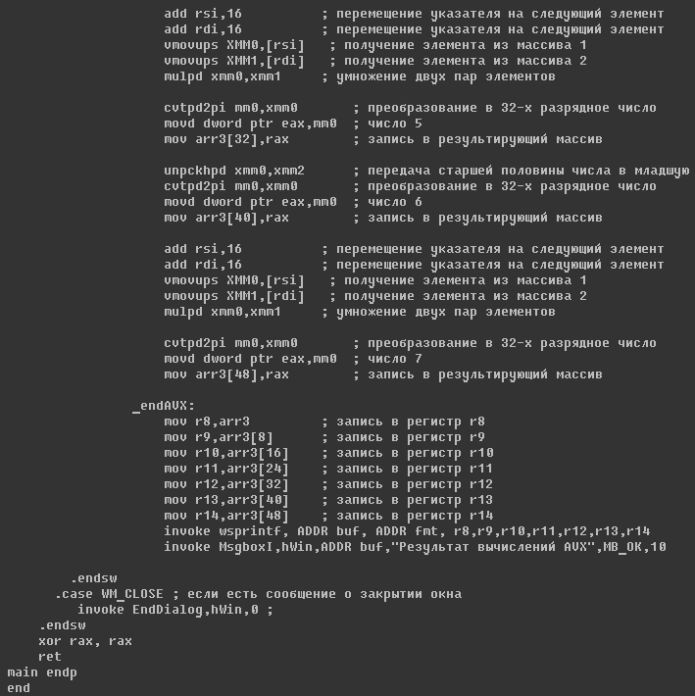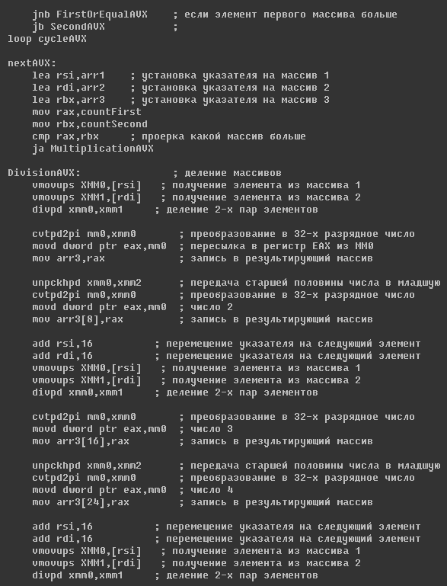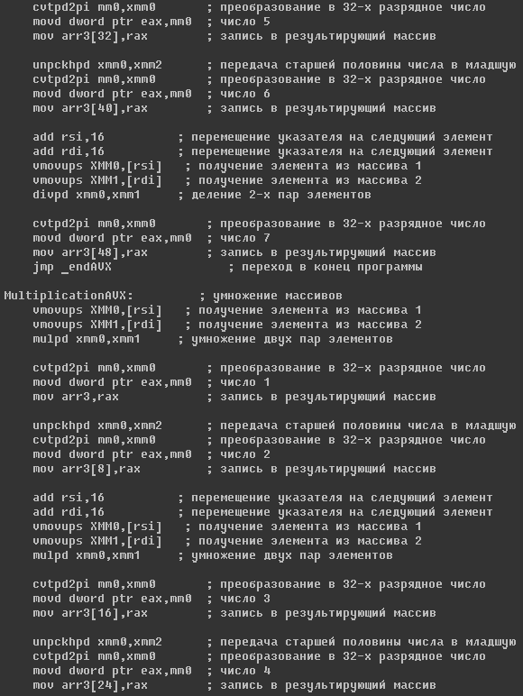

Рис 6.1 Код програми обчислення завдання 1

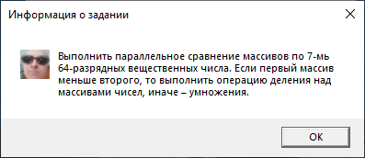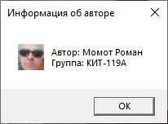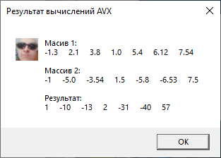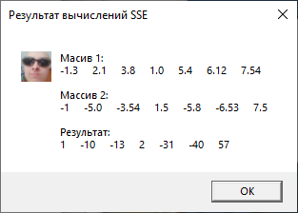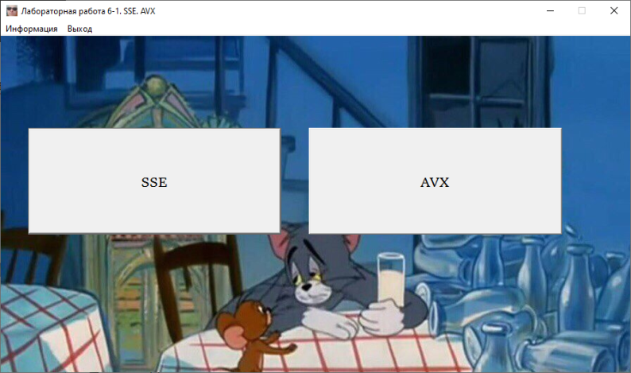

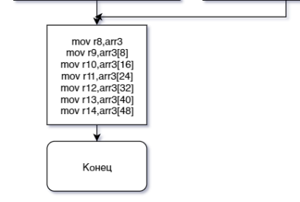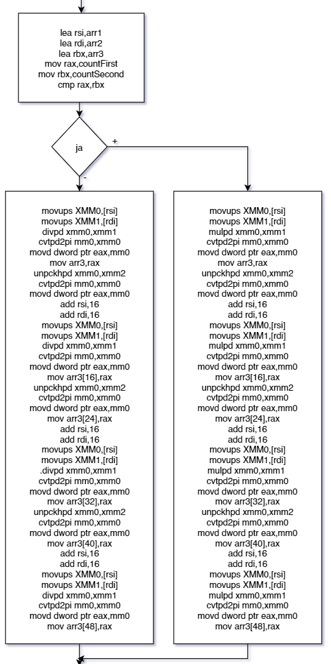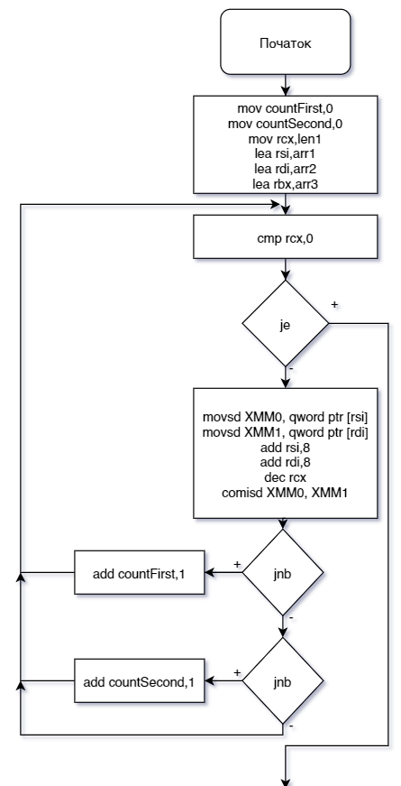Рис 6.2 Результат роботи програми 1

Рис. 6.3. Алгоритм роботи програми 1

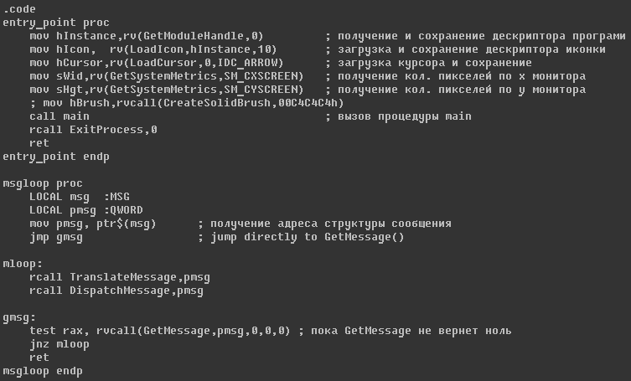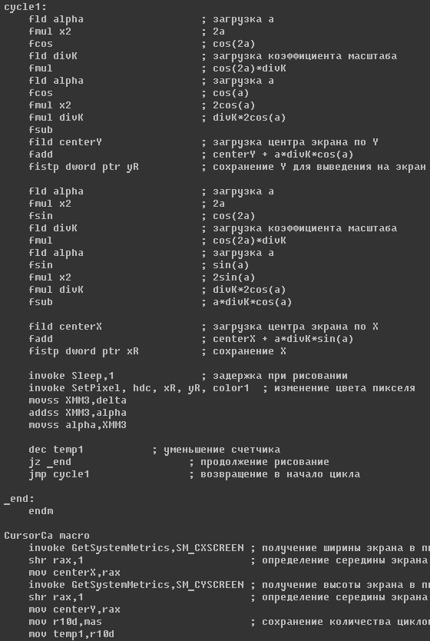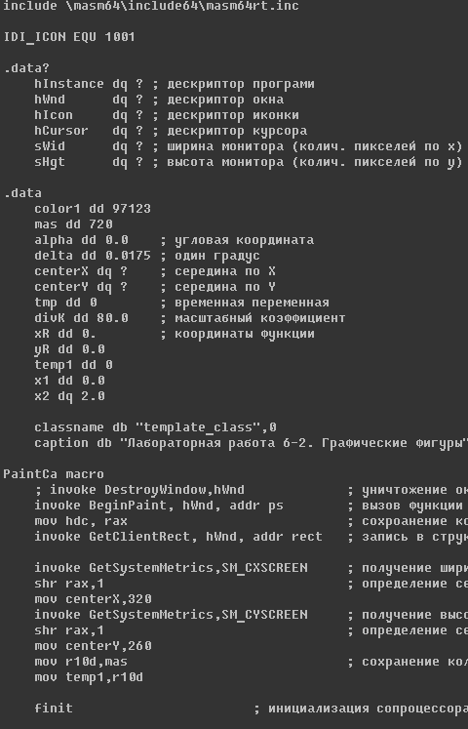Iндивiдуальне завдання 2: Намалювати відповідно до формул кардиоиду. Передбачити статичний і динамічний режими, масштаб відображення, фон екрану і колір фігури (фігур з різними параметрами). Координати вершин в параметричних координатах задаються за формулами:  
X = 2Rcost(1+cost);  
Y = 2Rsint(1+cost),  
где R – радіус кола.

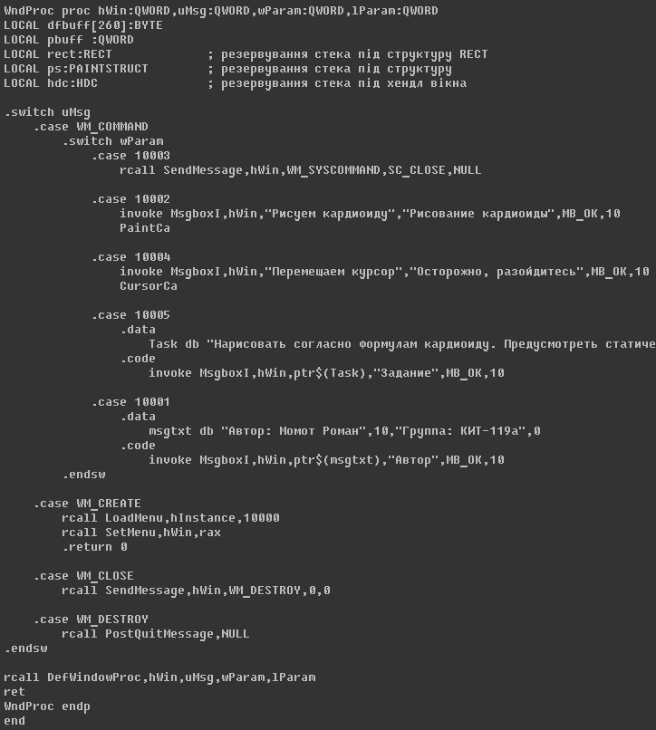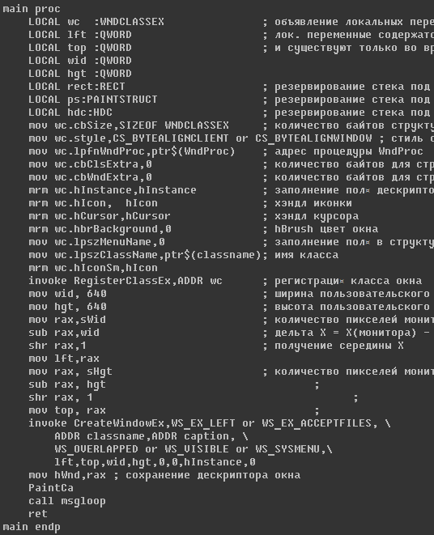 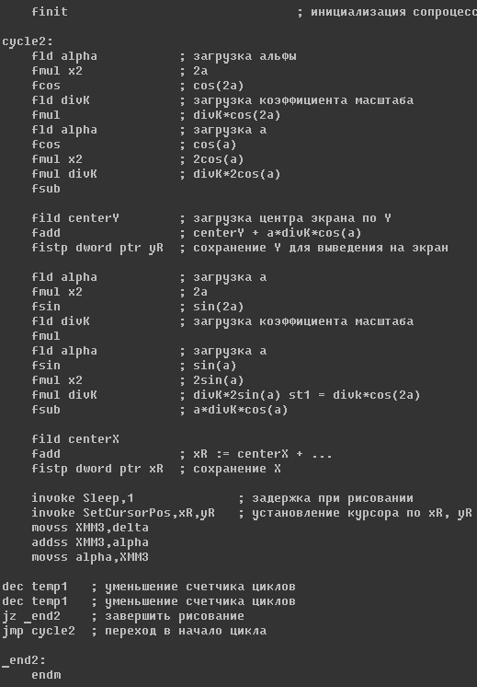

Рис 6.4. Код програми обчислення завдання 2

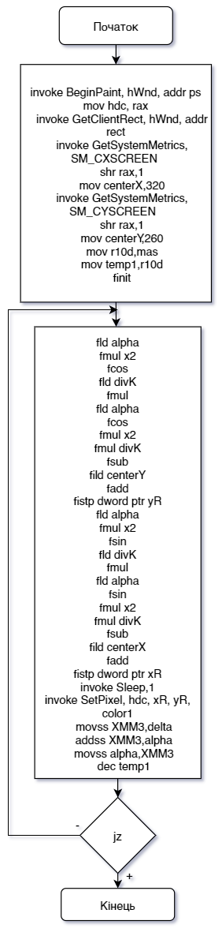Рис 6.4. Алгоритм програми обчислення завдання 2

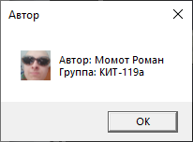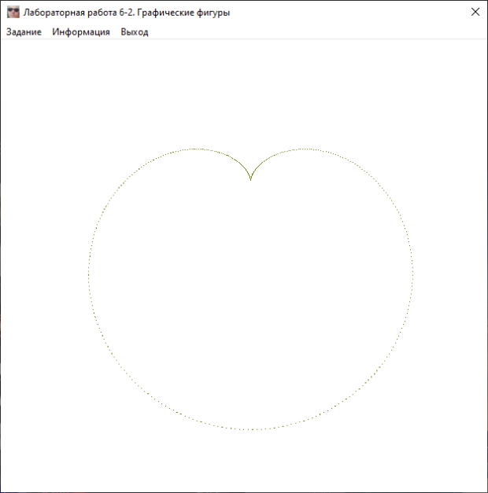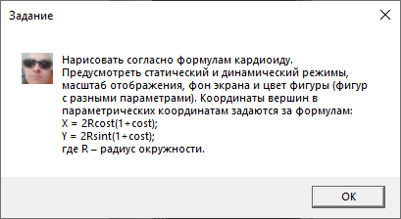Рис. 6.6. Результат роботи програми 2

Висновки

При виконанні даної лабораторної роботи було набуто навичок при роботі з SSE- і AVX-командами та графічними фігурами.

Програми протестовані та виконуються без помилок.